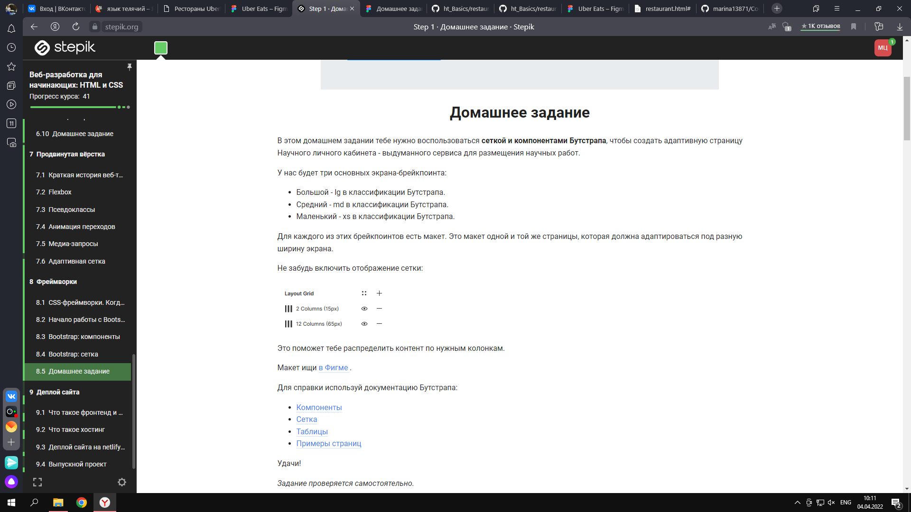

https://www.figma.com/file/nDXdlmr1kCVnWEcnPWtfLg/Задание-на-Бутстрап?node-id=1%3A2